Andina Market · Nivel 2: Transformación y modelado
Respuestas a las decisiones del nivel 2 del Reto Técnico AI Data Engineer V2.0
Richard Yony Huamán Sulca · 12 de octubre de 2026

Objetivo
A partir de lo ingerido en bronze, dejar los datos listos para consumo analítico y de machine learning.
bronze (cambios CDC) → silver (entidades limpias y validadas) → gold (modelo estrella)
Cada decisión indica su porqué, la alternativa descartada y la referencia a la tabla de decisiones del README del repositorio (D-xx).

Entregable de este nivel
Pide el reto | Dónde está
Pipeline de transformación | Lakeflow Declarative Pipelines pl_andina_silver (9 notebooks) y pl_andina_gold (6 notebooks): src/transformacion/silver/ y src/transformacion/gold/
Diagrama del modelo de datos | Sección 3 de este documento · docs/modelo_datos/andina-market-modelo-datos.jpg
Justificación escrita de las etapas | Sección 1 de este documento · docs/modelo_datos/modelo_datos.md

1. ¿Cuántas etapas necesita el pipeline y qué responsabilidad tiene cada una?
Respuesta corta: cuatro etapas (landing, bronze, silver y gold), cada una con un solo motivo para cambiar. El nivel 2 implementa silver y gold sobre el bronze del nivel 1.

Etapa | Responsabilidad | Qué NO hace | Pregunta que responde
Landing | Guardar los archivos tal como llegan | Ni interpreta ni transforma | ¿Qué se extrajo?
Bronze (nivel 1) | Registro fiel, append-only, de cada cambio (_op R/I/U/D) con su trazabilidad | No limpia ni deduplica | ¿Qué llegó y cuándo?
Silver | Una fila correcta por entidad: tipos, nombres estándar, limpieza, calidad, estado actual (SCD1) o historia (SCD2) | No agrega ni modela para un reporte | ¿Qué es correcto?
Gold | Modelo dimensional (estrella) listo para analítica y ML | No corrige datos: confía en silver | ¿Qué le importa al negocio?

Por qué se organizaron así
- Un motivo de cambio por etapa: una regla de calidad nueva toca solo silver; un KPI nuevo, solo gold; una fuente nueva, solo la ingesta.
- Reconstrucción sin la fuente: bronze conserva todos los cambios, así que silver y gold se pueden recalcular desde cero si cambia una regla o aparece un error.
- Silver y gold en pipelines separados: si silver falla, gold no se calcula sobre datos a medias, y en el grafo del job se ve qué capa falló (D-23).
- Alternativa descartada: un único paso de bronze a un modelo final; mezcla limpieza y modelado, y una regla nueva obliga a rehacer todo.

Pipelines y notebooks
Pipeline | Notebooks (uno por entidad)
pl_andina_silver | slv_cuarentena, slv_clientes, slv_productos, slv_pedidos, slv_items_pedido, slv_pagos, slv_pagos_historial_estados, slv_tickets, slv_controles_integridad
pl_andina_gold | dim_fecha, dim_canal, dim_productos, dim_clientes, fact_ventas, fact_pagos

La lógica compartida vive en módulos puros (comun.py, reglas_calidad.py, comun_gold.py) que no declaran tablas: cada notebook declara las suyas, así que al abrirlo se ve todo lo que publica.

2. ¿Cómo se garantiza la calidad de los datos?
Respuesta corta: reglas de calidad como código, en tres niveles (fallar, descartar a cuarentena, advertir con una marca), más controles de integridad entre tablas. Nada se descarta en silencio (D-20).

Tres acciones según la gravedad
Acción | Cuándo | Efecto
Fallar (expect_all_or_fail) | El dato rompe el modelo (clave nula) | Detiene el pipeline: no se publica nada inconsistente
Descartar + cuarentena (expect_all_or_drop) | El dato es inválido y no se puede corregir | No entra a silver; queda en silver.cuarentena con la regla que falló y la fila original en JSON
Advertir + marca (expect_all) | El dato es mejorable pero útil | Entra a silver con una columna es_* / tiene_*; la métrica queda en el pipeline

- Las reglas viven en un solo archivo versionado: src/transformacion/silver/reglas_calidad.py.
- Los DELETE se protegen: cada regla se evalúa como (_op = 'D') OR (regla). Un borrado de la fuente llega con campos nulos y, sin esta protección, una regla de contenido lo descartaría y el registro seguiría vivo en silver.

Cómo se cubre cada tipo de problema
Problema | Cómo se resuelve | Ejemplos
Duplicados | AUTO CDC deja una fila por clave, ordenando por (_fecha_efectiva, _lsn, _seqval); duplicados de negocio se marcan, no se fusionan | Un cambio repetido entre la foto completa y el incremental; clientes con el mismo email_canonico → es_posible_duplicado
Nulos | Clave nula → fallar; dato opcional nulo → advertir y marcar | id_pedido nulo detiene el pipeline; teléfono o ciudad nulos entran con advertencia
Tipos y dominios | Conversión explícita (DECIMAL(12,2), TIMESTAMP) y listas de valores permitidos | Canal fuera de web/app/tienda, método de pago o estado desconocido → cuarentena
Rangos | Reglas de descarte | Cantidad ≤ 0, precio o monto negativo, cierre de ticket anterior a la apertura
Formato y normalización | Se corrige en la vista de limpieza | Email en minúsculas y sin espacios; ciudades como LIMA o Lima Metropolitana → Lima
Integridad referencial (Orders, OrderItems, Payments) | Notebook slv_controles_integridad | Huérfanos por relación (ítems sin pedido, pagos sin pedido, pedidos sin cliente); pedidos sin ítems; total de cabecera ≠ suma de ítems

Resultado de la validación (ambiente dev)
- Silver cuadra con bronze en las 6 tablas: clientes 5 095, productos 400, pedidos 40 150, ítems 79 207, pagos 42 254, tickets 6 025.
- Cuarentena: 0 filas. Huérfanos: 0 en todas las relaciones.
- Casos sembrados en la fuente detectados: 119 pedidos con total descuadrado, 38 pedidos sin ítems y 154 clientes posiblemente duplicados.
- Validación ejecutable: src/validacion/nb_validacion_silver_gold.ipynb.

3. ¿Cómo se modelan las entidades y cómo se manejan los cambios en el tiempo?
Respuesta corta: silver en forma relacional (una tabla por entidad) y gold como modelo dimensional en estrella. Los cambios en el tiempo se manejan con SCD2 solo donde el negocio lo necesita: el segmento del cliente y el estado del pago (D-19, D-21).

Diagrama del modelo de datos
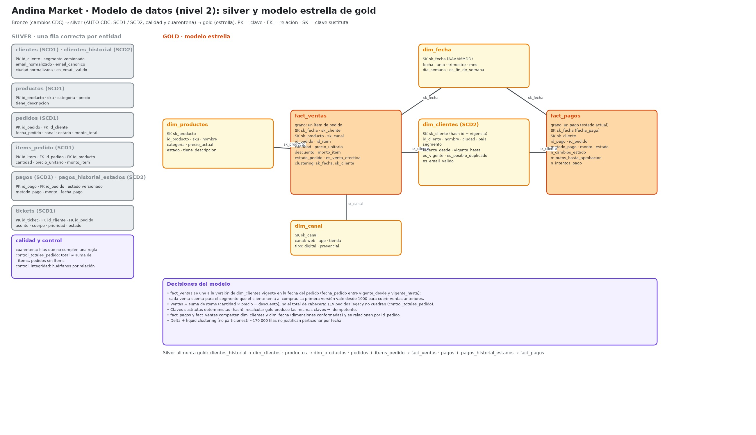
Editable: docs/modelo_datos/andina-market-modelo-datos.excalidraw

Silver: forma relacional
Tabla | Clave | Tipo | Por qué
clientes | id_cliente | SCD1 | Estado actual para cruces y features
clientes_historial | id_cliente | SCD2 sobre segmento | Atribuir cada venta al segmento que tenía el cliente al comprar
productos | id_producto | SCD1 | El precio histórico ya está en cada ítem (precio_unitario)
pedidos | id_pedido | SCD1 | Estado actual del pedido
items_pedido | id_item | SCD1 | Incluye los DELETE de ítems
pagos | id_pago | SCD1 | Estado actual del pago
pagos_historial_estados | id_pago | SCD2 sobre estado | Recorrido pendiente → aprobado → reembolsado
tickets | id_ticket | SCD1 | Incluye los DELETE de tickets
cuarentena | — | append | Filas rechazadas con la regla que falló

Gold: modelo estrella
Tabla | Grano (una fila por…) | Contenido clave
dim_clientes | versión del cliente (SCD2) | sk_cliente, segmento, vigente_desde, vigente_hasta, es_vigente, es_posible_duplicado
dim_productos | producto | sk_producto, SKU, nombre, categoría, precio actual, estado
dim_fecha | día (2024–2027) | sk_fecha (AAAAMMDD), año, trimestre, mes, día de la semana, fin de semana
dim_canal | canal | web, app, tienda
fact_ventas | ítem de pedido | claves de dimensiones, cantidad, precio, descuento, monto_item, es_venta_efectiva
fact_pagos | pago | método, monto, estado, n_cambios_estado, minutos_hasta_aprobacion, n_intentos_pago

- Grano de ítem en fact_ventas: permite analizar por producto y categoría y sumar sin duplicar.
- Ventas = suma de ítems (cantidad × precio unitario − descuento), no el total de cabecera, que no cuadra en algunos pedidos.
- Claves sustitutas deterministas (xxhash64): recalcular gold produce las mismas claves. Se descartó un autoincremental, que cambia en cada reconstrucción y rompe los reportes.
- Por qué estrella: es el formato que esperan las herramientas de BI y sirve de base para features de ML. Se descartó dejar el modelo relacional normalizado, que obliga al analista a hacer muchos joins.

Cambios en el tiempo (SCD)
Caso | Cómo se maneja | Qué permite
Un cliente cambia de segmento | SCD2 en clientes_historial y dim_clientes: cada cambio abre una versión con vigencia. Solo segmento abre versión; corregir un teléfono no es un cambio de negocio | Atribuir cada venta al segmento del momento de la compra
Un pago cambia de estado | SCD2 en pagos_historial_estados: una versión por estado | Medir minutos hasta la aprobación, reembolsos e intentos
El resto de atributos | SCD1: se sobrescribe con el último valor | Estado actual sin multiplicar filas

- Orden real de los cambios: AUTO CDC ordena por (_fecha_efectiva, _lsn, _seqval); _fecha_efectiva es el commit en Azure SQL o, en la foto completa, UpdatedAt (D-18).
- Unión por fecha: fact_ventas se une a la versión de dim_clientes vigente en fecha_pedido. La primera versión vale desde 1900, así ningún pedido anterior al primer cambio queda sin cliente.
- Evidencia: clientes_historial tiene 5 124 versiones para 5 095 clientes; las ventas VIP según el segmento al comprar (2 889 760 USD) difieren de las ventas según el segmento actual (2 894 763 USD).

4. ¿Formato, particionamiento y organización de las tablas resultantes?
Respuesta corta: tablas Delta administradas por Unity Catalog, organizadas por catálogo de ambiente y esquema de capa, con liquid clustering en lugar de particiones (D-22).

Tema | Decisión | Por qué
Formato | Delta Lake en todas las capas | Transacciones ACID, historial de versiones, MERGE y streaming sobre la misma tabla
Organización | andina_<env>.silver.<entidad> y andina_<env>.gold.dim_* / fact_* | Un catálogo por ambiente y un esquema por capa: permisos y linaje claros
Particionamiento | Liquid clustering (CLUSTER BY), por ejemplo fact_ventas por sk_fecha y sk_cliente | Con ~170 000 filas, particionar por fecha crearía miles de archivos diminutos. El clustering ordena por las columnas más filtradas y se adapta al crecer
Tipos de tabla | Silver: streaming tables (incrementales). Gold: vistas materializadas | Silver procesa solo lo nuevo de bronze; gold se recalcula de forma consistente
Nombres | snake_case en español; columnas técnicas con prefijo _; marcas es_* / tiene_* | Legibles para el negocio y consistentes en todo el proyecto
Cómputo | Pipelines serverless en modo triggered | Procesan lo pendiente y se apagan: no hay costo ocioso

Alternativa descartada: particionar por fecha o por país, que con este volumen genera el problema de archivos pequeños y fija una única forma de consultar.

Parte 2 · Lo que se espera dominar en este nivel

A. Patrones de diseño
En una frase: capas medallion con responsabilidad única, transformaciones idempotentes y SCD1/SCD2 según la necesidad del negocio.

Separación en capas
Bronze guarda lo que llegó, silver decide qué es correcto y gold decide qué le importa al negocio. Ver la sección 1.

Idempotencia de las transformaciones
Ejecutar dos veces con los mismos datos deja el mismo resultado:
- Silver: AUTO CDC aplica cada cambio según su secuencia; aplicar el mismo cambio dos veces deja la misma fila. Las streaming tables recuerdan en su checkpoint qué leyeron de bronze.
- Gold: vistas materializadas recalculadas por el pipeline con claves deterministas (xxhash64): las mismas entradas dan las mismas filas y claves.
- Comprobado: una corrida del job sin datos nuevos no cambió ningún conteo ni el total de ventas (8 956 971,97 USD en silver y en gold).

Tipos lentamente cambiantes (SCD)
Tipo | Qué hace | Dónde
SCD1 | Sobrescribe: solo el valor actual | Todas las entidades de silver
SCD2 | Abre una versión nueva con vigencia (__START_AT / __END_AT) | clientes_historial (segmento), pagos_historial_estados (estado), dim_clientes

SCD2 solo donde el negocio lo necesita: versionar todas las columnas multiplicaría filas sin valor.

B. Ingeniería de pipelines: Lakeflow Declarative Pipelines
En una frase: las tablas, sus dependencias y su calidad se declaran como código; el pipeline decide el orden, procesa de forma incremental y registra métricas de calidad (D-17).

@dlt.view(name="limpio_clientes")
@dlt.expect_all_or_fail(reglas("clientes", "fallar"))
@dlt.expect_all_or_drop(reglas("clientes", "descartar"))
@dlt.expect_all(reglas("clientes", "advertir"))
def limpio_clientes(): ...
dlt.create_streaming_table("clientes")
aplicar_cdc(target="clientes", source="limpio_clientes", **parametros_cdc("id_cliente"))
- Dependencias como código: fact_ventas lee dim_clientes con dlt.read; el pipeline infiere el grafo y ejecuta en el orden correcto, sin que nadie lo programe a mano.
- Calidad como código: las expectations aplican las reglas de reglas_calidad.py y muestran en la interfaz cuántas filas pasaron o fallaron cada regla.
- Incremental: las streaming tables solo procesan lo nuevo de bronze.
- CDC declarativo: AUTO CDC reemplaza los MERGE manuales: orden, borrados y SCD2 en pocas líneas.
- Alternativa descartada: notebooks sueltos con MERGE manuales; el orden, la calidad y el reproceso quedan a cargo de quien los ejecuta.

C. Infraestructura y despliegue: Declarative Automation Bundle
En una frase: un solo bundle versionado en Git con el job y los dos pipelines; el mismo código se despliega en cada ambiente cambiando solo variables.

databricks.yml bundle andina_market · variables · targets dev / prd
resources/
├── job_andina_diario.yml preparar → bronze → silver → gold
├── pl_andina_silver.yml pipeline de silver (lista explícita de notebooks)
└── pl_andina_gold.yml pipeline de gold
src/ el código que ejecutan
Variable | dev | prd
catalogo | andina_dev | andina_prd
secret_scope | kv-andina-dev | kv-andina-prd
storage_account | standinadevcus001 | standinaprdcus001
mode | development (prefijo [dev usuario], horarios en pausa) | production (validaciones estrictas)

- Ciclo: databricks bundle validate -t dev → deploy -t dev → run job_andina_diario. Promover es «databricks bundle deploy -t prd», sin tocar código.
- Agregar staging: es sumar un target staging en databricks.yml con su catálogo (andina_stg), su secret scope y su storage. El código, el job y los pipelines no cambian.
- Versionado: todo está en Git; en una empresa, un pipeline de CI/CD ejecutaría validate en cada pull request y deploy -t prd al aprobar, con un service principal (run_as) en lugar de un usuario.

